4. Administración de Apache

4.7. Módulos en Linux

Apache es un servidor modular. El núcleo del servidor tiene las funcionalidades básicas que se pueden ampliar añadiendo módulos adicionales. Cada módulo agrupa un conjunto de funcionalidades y directivas para configurarlas. Existen múltiples módulos que puedes consultar en http://httpd.apache.org/docs/2.2/mod/ y http://modules.apache.org/.

Existen dos tipos de módulos:
- Módulos estáticos que se añaden cuando se compila Apache.
- Módulos que se cargan dinámicamente cuando se inicia el servidor.
De forma predeterminada, durante la compilación se incluye un juego básico de módulos en el servidor (estáticos). Si el servidor se compila con la opción (DSO. Dynamic Shared Object) se podrán cargar módulos dinámicos con la directiva LoadModule.
La directiva <IfModule nombremodulo> </IfModule> permite especificar directivas que se tendrán en cuenta si el módulo indicado está cargado.
Consulta los módulos estáticos y los módulos dinámicos cargados por defecto en la versión de Apache instalada en la máquina ServidorLinuxXX. Posteriormente, investiga la funcionalidad del módulo userdir, habilítalo y prueba su funcionalidad.
1. Módulos
- Inicia una sesión en ServidorLinuxXX con un usuario con privilegios de administrador.
- Comprueba los módulos estáticos que se han cargado al compilar el servidor ejecutando el siguiente comando. Figura 4.52:

sudo apache2ctl -1

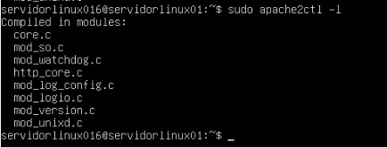
Figura 4.52: Módulos estáticos

- Comprueba los módulos que se han cargado dinámicamente al arrancar el servidor consultando el directorio /etc/apache2/mods-enabled. Observa que los ficheros aparecen en este directorio son enlaces simbólicos a ficheros de /etc/apache2/mods-available.
- Edita uno de los ficheros .load (por ejemplo dir.load) y observa cómo se utiliza la directiva LoadModule, Figura 4.53 para cargar el módulo. Comprueba cuál es la ruta donde está el código del módulo (archivo .so).

Figura 4.53: Fichero dir.load

- Edita uno de los ficheros .conf (por ejemplo dir.conf) y observa cómo se añaden directivas dentro de una declaración <IfModule nombremodulo>...</IfModule>, Figura 4.54 que se ejecutarán si se carga el módulo.
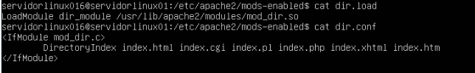

Figura 4.54: Fichero dir.conf
- Consulta el directorio /usr/lib/apache2/modules/ y observa los módulos disponibles para cargar.
- Ejecuta el siguiente comando para mostrar los paquetes disponibles en los repositorios de Ubuntu que permiten instalar módulos adicionales en Apache, Figura 4.55

sudo apt-cache search libapache2-mod

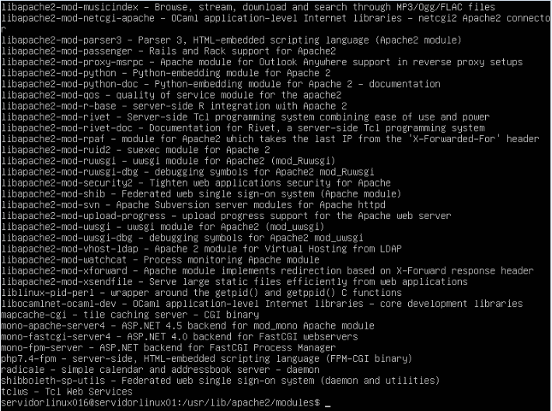

Figura 4.55: Módulos disponibles en los repositorios de Ubuntu

2. Directorios personales de usuarios (modulo userdir)
- Comprueba, consultando el directorio /etc/apache2/mods-enabled que el módulo userdir no está habilitado.
- Habilita el módulo ejecutando el siguiente comando:

sudo a2enmod userdir

El comando a2dismod permite deshabilitar un módulo (borrar los enlaces simbólicos del directorio mods-enabled).
- Verifica que dentro del directorio /etc/apache2/mods-enabled se han creado enlaces simbólicos del módulo userdir (ficheros .conf y .load) hacia
/etc/apache2/mod_availables, Figura 4.56.

Figura 4.56: Módulo userdir habilitado

- Reinicia el servidor para que los cambios tengan efecto.
- Consulta el fichero /etc/apache2/mods-enabled/userdir.conf. Observa que está habilitado el uso de directorios personales para todos los usuarios excepto para el usuario root y que public_html es el nombre del subdirectorio que pueden crear los usuarios en su directorio home para poner sus páginas personales.
- Inicia una sesión en ServidorLinuxXX con el usuario alumno.
- Crea en directorio /home/alumno/public_html. Dentro del directorio crea un fichero denominado personal.html que contenga el texto "PAGINA PERSONAL DEL USUARIO ALUMNO".
2.8. Desde DesarrolloW7XX accede a http://172.16.10.XX6/~alumno/personal .html y verifica que se sirve
la página.

Nota: Usando el módulo userdir cada usuario puede crear sus páginas en /home/directorio-personal/public_html y acceder a ellas. (No es necesario que el Administrador del Servidor Web realice ninguna operación y tampoco es necesario reiniciar el servidor cuando un usuario cambie o añada una página web). Figura 4.57

Nota: Si queremos que las páginas que creen los usuarios las guarden en un directorio llamado miweb en lugar de public_html debemos modificar el fichero /etc/apache2/mods-available/userdir.conf en las líneas siguientes:

…
UserDir miweb

…

<Directory /home/*/miweb>
…

<\Directory>

  - Deshabilita el módulo ejecutando el siguiente comando:

sudo a2dismod userdir

  - Reinicia el servidor para que los cambios tengan efecto.

sudo service apache2 restart

Nota: Usa Alt+126 para sacar ~
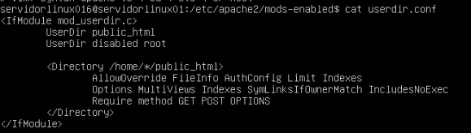

Figura 4.57: Archivo userdir.conf

